Volume 01. Electrical Architecture Fundamentals

Chapter 10. Future Trends

10.01. Software Defined Robot
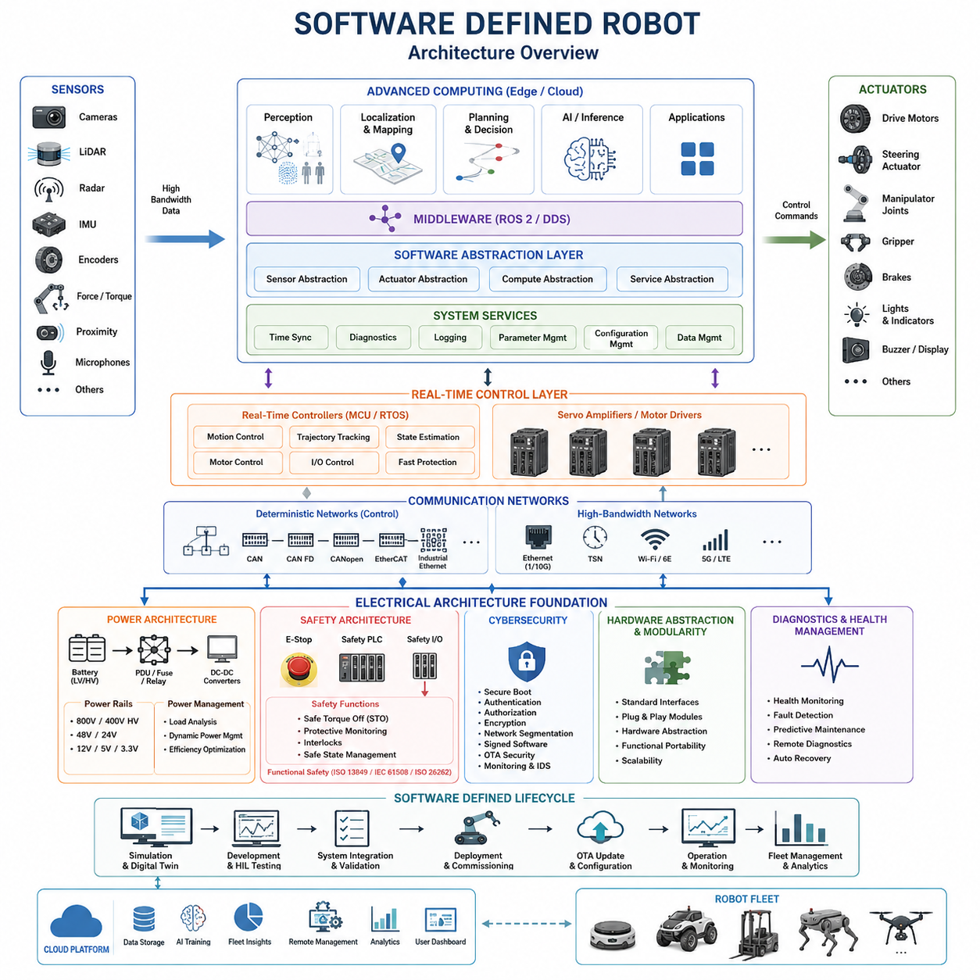
소프트웨어 정의 로봇(Software Defined Robot)은 하드웨어 중심의 로봇 설계에서 벗어나 시스템의 동작, 기능, 구성 및 수명주기 진화의 상당 부분을 소프트웨어(Software)가 결정하는 아키텍처(Architecture)로의 전환을 의미한다. 이 개념은 현대 자동차와 컴퓨팅 플랫폼(Computing Platform)에서 나타난 소프트웨어 정의(Software-Defined) 접근법을 로봇공학(Robotics)으로 확장한 것으로, 센싱(Sensing), 연산(Computation), 통신(Communication), 모션 제어(Motion Control), 안전(Safety)이 하나의 물리적 시스템으로 통합되어 동작해야 한다.
기존 로봇에서는 기능이 특정 컨트롤러(Controller), 센서(Sensor), 액추에이터(Actuator), 독점 인터페이스(Proprietary Interface)와 긴밀하게 결합되어 있는 경우가 많다. 따라서 로봇 기능을 변경하려면 하드웨어 교체, 컨트롤러 수정 또는 광범위한 시스템 통합(System Integration)이 필요할 수 있다. 소프트웨어 정의 로봇(Software Defined Robot)은 표준화된 인터페이스(Standardized Interface)와 추상화 계층(Abstraction Layer)을 도입하여 이러한 결합도를 낮추고, 기본적인 전기 및 기계 플랫폼을 유지하면서 애플리케이션(Application)을 발전시킬 수 있도록 한다.
전기 아키텍처(Electrical Architecture)는 이러한 분리를 가능하게 하는 물리적 기반을 제공한다. 전력 분배(Power Distribution), 통신 네트워크(Communication Network), 센서 인터페이스(Sensor Interface), 액추에이터 네트워크(Actuator Network), 안전 회로(Safety Circuit), 컴퓨팅 노드(Computing Node)는 결정론적 제어(Deterministic Control)와 전기적 안전(Electrical Safety)을 손상시키지 않으면서 소프트웨어 제어 기능을 배포할 수 있도록 설계되어야 한다. 따라서 소프트웨어 정의 로봇은 로봇 전기 아키텍처의 전반적인 발전 과정과 직접 연결된다.
일반적인 아키텍처는 상위 수준 지능(High-Level Intelligence)과 하위 수준 결정론적 제어(Low-Level Deterministic Control)를 분리한다. 엣지 컴퓨터(Edge Computer)나 고성능 프로세서(High-Performance Processor)는 인지(Perception), 위치 추정(Localization), 계획(Planning), AI 추론(AI Inference), 애플리케이션 로직(Application Logic)을 수행하고, MCU, 모터 컨트롤러(Motor Controller), 서보 드라이브(Servo Drive)는 토크(Torque), 속도(Velocity), 위치(Position), 장치 보호(Device Protection)를 위한 더 빠른 제어 루프(Control Loop)를 유지한다.
미들웨어(Middleware)는 소프트웨어 구성요소가 특정 하드웨어 구현과 독립적으로 통신할 수 있도록 하기 때문에 매우 중요하다. ROS 2와 DDS 같은 기술은 인지(Perception), 계획(Planning), 위치 추정(Localization), 진단(Diagnostics), 제어(Control) 기능 사이에서 메시지 기반 인터페이스(Message-Oriented Interface)를 제공할 수 있다. 하위 계층에서는 CAN, CAN FD, CANopen, EtherCAT 또는 산업용 이더넷(Industrial Ethernet)이 임베디드 컨트롤러(Embedded Controller)와 액추에이터를 연결하고, 이더넷(Ethernet)은 컴퓨팅 및 센싱 시스템 사이의 고대역폭 통신을 담당할 수 있다.
하드웨어 추상화(Hardware Abstraction)는 애플리케이션이 개별 전기 장치가 아니라 논리적인 기능과 상호작용하도록 한다. 예를 들어 내비게이션 애플리케이션(Navigation Application)은 특정 LiDAR나 엔코더(Encoder)의 전기적 구현에 직접 의존하지 않고 위치 추정 및 장애물 정보를 사용할 수 있어야 한다. 마찬가지로 모션 명령(Motion Command)은 표준화된 제어 인터페이스를 통해 표현되고, 장치별 드라이버(Device-Specific Driver)가 이를 개별 모터 컨트롤러에 필요한 프로토콜(Protocol)과 타이밍(Timing)으로 변환할 수 있다.
이러한 분리는 기능 이식성(Functional Portability)을 가능하게 한다. 카메라(Camera), LiDAR, 컴퓨팅 모듈(Compute Module), 모터 컨트롤러 또는 통신 인터페이스가 교체되더라도 하드웨어 추상화와 소프트웨어 인터페이스가 유지된다면 상위 애플리케이션은 대부분 변경하지 않고 사용할 수 있다. 따라서 엔지니어링 목표는 물리 시스템에서 현실적으로 불가능한 완전한 하드웨어 독립성이 아니라, 명확하게 정의된 전기, 통신, 타이밍 및 소프트웨어 경계를 통한 의존성 제어(Controlled Dependency)이다.
소프트웨어 정의 기능(Software-Defined Functionality)은 로봇의 수명주기(Lifecycle) 또한 변화시킨다. 배포 이후에도 제어된 소프트웨어 업데이트(Software Update)를 통해 기능을 추가하거나 수정하고, 보정(Calibration)하거나 최적화할 수 있다. 내비게이션 알고리즘(Navigation Algorithm)을 개선하고, 인지 모델(Perception Model)을 교체하며, 에너지 관리 전략(Energy Management Strategy)을 조정하고, 진단 기능을 확장하는 작업을 전체 전기 플랫폼을 다시 설계하지 않고 수행할 수 있다.
무선 소프트웨어 업데이트(Over-the-Air Update, OTA)는 특히 플릿 환경(Fleet Environment)에서 중요해진다. 소프트웨어 패키지(Software Package), 구성 파라미터(Configuration Parameter), AI 모델(AI Model), 보정 데이터(Calibration Data), 진단 규칙(Diagnostic Rule)을 관리된 배포 프로세스(Deployment Process)를 통해 여러 로봇에 전달할 수 있다. 안정적인 구현을 위해서는 버전 관리(Version Management), 호환성 검사(Compatibility Checking), 보안 인증(Secure Authentication), 롤백(Rollback), 업데이트 무결성 검증(Update Integrity Verification), 단계적 배포(Staged Deployment)가 필요하다.
구성 관리(Configuration Management)를 이용하면 하나의 공통 로봇 플랫폼(Common Robot Platform)이 여러 제품이나 임무를 지원할 수 있다. 동일한 전기 아키텍처를 기반으로 센서, 소프트웨어 패키지, 파라미터(Parameter), 임무 애플리케이션(Mission Application)을 변경하여 검사 로봇(Inspection Robot), 물류 AMR, 보안 플랫폼(Security Platform), 매핑 차량(Mapping Vehicle), 특수 자율 시스템(Specialized Autonomous System)으로 구성할 수 있다. 따라서 제품 차별화의 일부가 물리적 재설계에서 모듈형 하드웨어와 소프트웨어 정의 기능의 조합으로 이동할 수 있다.
소프트웨어 정의 로봇(Software Defined Robot)은 피지컬 AI(Physical AI)를 위한 자연스러운 기반도 제공한다. 센서 데이터는 CPU, GPU, NPU, 실시간 컨트롤러(Real-Time Controller)를 포함하는 이기종 컴퓨팅 자원(Heterogeneous Computing Resource)에서 처리될 수 있으며, AI 모델은 관측 정보(Observation)를 표현(Representation), 예측(Prediction), 계획(Plan), 행동(Action)으로 변환한다. 이에 따라 전기 아키텍처는 높은 센서 대역폭, 동기화된 데이터 획득, 충분한 연산 성능, 결정론적 액추에이터 인터페이스와 적절한 전력 및 열 설계(Power and Thermal Budget)를 지원해야 한다.
소프트웨어 유연성이 증가하더라도 실시간 동작(Real-Time Behavior)은 여전히 핵심적인 제약 조건이다. 인지 및 AI 추론은 비교적 낮은 주기로 동작할 수 있지만, 궤적 실행(Trajectory Execution), 서보 제어(Servo Regulation), 전류 제어(Current Control), 보호 기능(Protection Function)은 훨씬 빠른 주기를 요구할 수 있다. 따라서 잘 설계된 시스템은 계층적 다중 주기 제어(Hierarchical Multi-Rate Control)를 사용하여 느린 지능형 소프트웨어가 목표나 기준값을 설정하고, 임베디드 컨트롤러가 상위 수준 업데이트 사이에서도 안정적이고 결정론적인 물리 제어를 지속적으로 수행하도록 한다.
안전(Safety)은 제한되지 않은 소프트웨어 정의 동작과 아키텍처적으로 분리되어야 한다. 비상 정지 회로(Emergency Stop Circuit), 보호 모니터링(Protective Monitoring), 안전 토크 차단(Safe Torque Off), 안전 컨트롤러(Safety Controller), 인터록(Interlock)과 같은 핵심 기능을 일반 애플리케이션 소프트웨어에만 의존하도록 구성해서는 안 된다. 소프트웨어 정의 기능은 독립적이거나 충분히 보호된 안전 메커니즘이 설정한 안전 영역(Safety Envelope) 내부에서 동작해야 한다.
사이버 보안(Cybersecurity) 역시 중요성이 증가한다. 원격 관리(Remote Management), 플릿 통신(Fleet Communication), 클라우드 인터페이스(Cloud Interface), OTA 업데이트, 다운로드 가능한 애플리케이션은 로봇의 공격 표면(Attack Surface)을 확대한다. 따라서 인증(Authentication), 권한 부여(Authorization), 암호화(Encryption), 보안 부팅(Secure Boot), 서명된 소프트웨어(Signed Software), 네트워크 분할(Network Segmentation), 모니터링(Monitoring)을 통해 시스템을 보호해야 한다.
진단(Diagnostics)은 단순한 고장 코드(Fault Code) 보고에서 지속적인 소프트웨어 기반 상태 관리(Health Management)로 발전한다. 컴퓨팅 노드는 전압 레일(Voltage Rail), 통신 오류(Communication Error), 프로세서 사용률(Processor Utilization), 온도(Temperature), 센서 상태(Sensor Status), 액추에이터 고장(Actuator Fault), 배터리 상태(Battery Condition), 타이밍 성능(Timing Performance)을 지속적으로 감시할 수 있다. 이러한 정보는 로그(Log) 및 플릿 데이터와 결합되어 예지 정비(Predictive Maintenance), 원격 문제 해결(Remote Troubleshooting), 열화 감지(Degradation Detection), 자동 복구(Automated Recovery)를 지원할 수 있다.
디지털 트윈(Digital Twin)과 시뮬레이션(Simulation)은 소프트웨어 정의 접근법을 더욱 강화한다. 소프트웨어 기능은 실제 로봇에 배포되기 전에 가상 표현(Virtual Representation)을 대상으로 개발하고 검증할 수 있다. 시뮬레이션과 실제 하드웨어가 공통 인터페이스를 공유하면 인지, 계획, 제어, 임무 애플리케이션을 시뮬레이션, 하드웨어 인 더 루프(Hardware-in-the-Loop, HIL) 시험, 제한된 로봇 시험, 플릿 배포 순서로 발전시킬 수 있다.
소프트웨어 정의 로봇(Software Defined Robot)의 장기적인 의미는 단순히 연산 성능을 높이는 것이 아니라 아키텍처 자체를 변화시키는 데 있다. 전력 시스템, 네트워크, 컴퓨팅 플랫폼, 센서, 액추에이터, 미들웨어, 안전 메커니즘, 사이버 보안, 진단, AI는 제어된 시스템 진화를 가능하게 하는 안정적인 인터페이스를 중심으로 설계되어야 한다. 이러한 경계가 성숙할수록 로봇의 기능은 소프트웨어를 통해 배포되고 지속적으로 개선되며, 물리적 로봇은 이를 실행하는 재사용 가능한 플랫폼(Reusable Execution Platform)의 역할을 수행하게 된다.
이러한 방향은 이후의 새로운 아키텍처 발전을 위한 기반도 형성한다. 이더넷 중심 통신(Ethernet-Oriented Communication)은 고대역폭 인터페이스를 통합하고, AI 네이티브 전기 설계(AI-Native Electrical Design)는 지능형 워크로드(Intelligent Workload)를 중심으로 시스템을 최적화할 수 있다. 또한 무선 통신(Wireless Communication)은 일부 물리적 배선을 감소시키고, 새로운 컴퓨팅 기술은 새로운 제어 패러다임(Control Paradigm)을 제공할 수 있다. 따라서 소프트웨어 정의 로봇은 기존 로봇 전기 아키텍처에서 적응형, 연결형, 지능 중심의 물리적 기계로 발전하는 중요한 전환점이다.

10.02. Ethernet Only Architecture
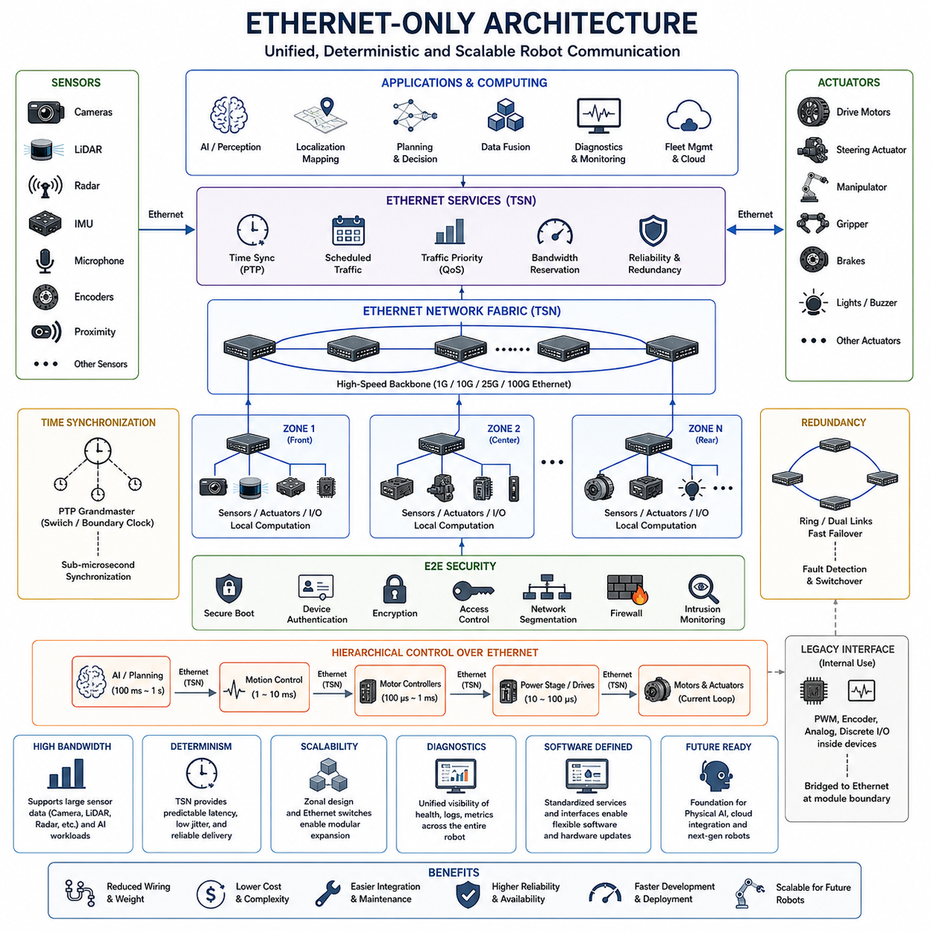
이더넷 전용 아키텍처(Ethernet-Only Architecture)는 이더넷(Ethernet)이 로봇의 대부분의 컴퓨팅(Computing), 센싱(Sensing), 제어(Control), 진단(Diagnostics), 서비스(Service) 영역을 연결하는 주요 통신 백본(Communication Backbone)이 되는 장기적인 발전 방향을 의미한다. 서로 다른 서브시스템(Subsystem)을 위한 여러 독립 버스를 유지하는 대신 공통 패킷 기반 네트워크(Packet-Based Network)를 중심으로 통신을 점진적으로 통합하면서 물리 제어에 필요한 타이밍과 신뢰성을 유지하는 것이 핵심이다.
기존 로봇은 개별 서브시스템이 독립적으로 발전해 왔기 때문에 여러 통신 기술을 함께 사용하는 경우가 많다. CAN이나 CANopen은 모터 컨트롤러(Motor Controller)를 연결하고, EtherCAT은 결정론적 서보 네트워크(Deterministic Servo Network)를 지원하며, 이더넷은 고성능 컴퓨터(High-Performance Computer)를 연결하고, 카메라나 센서는 별도의 전용 인터페이스를 사용할 수 있다. 이러한 구조는 실용적이지만 게이트웨이(Gateway), 프로토콜 변환(Protocol Conversion), 배선 복잡성, 시스템 통합 및 유지보수 부담을 증가시킨다.
이더넷 중심 로봇(Ethernet-Oriented Robot)은 센서에서 컴퓨팅 플랫폼(Computing Platform)을 거쳐 점차 액추에이터(Actuator)까지 연결하는 공통 네트워크 기반을 제공함으로써 이러한 경계를 줄인다. 카메라(Camera), LiDAR, 레이더(Radar), 엣지 컴퓨터(Edge Computer), 안전 컨트롤러(Safety Controller), I/O 모듈, 모터 컨트롤러, 진단 장치는 점차 이더넷 호환 인터페이스(Ethernet-Compatible Interface)를 채택할 수 있다. 이는 단순히 더 빠른 네트워크가 아니라 통신 자원을 일관된 방식으로 설계하고 관리할 수 있는 전기 아키텍처(Electrical Architecture)를 의미한다.
대역폭(Bandwidth)은 이러한 전환을 추진하는 가장 강력한 이유 중 하나이다. 현대 로봇은 고해상도 카메라(High-Resolution Camera), 3D LiDAR, 레이더, 오디오(Audio), 기타 지능형 센서(Intelligent Sensor)에서 대량의 데이터를 생성한다. AI 기반 인지(AI-Based Perception)와 센서 융합(Sensor Fusion)을 수행하려면 이러한 데이터 스트림(Data Stream)이 충분히 낮은 지연시간으로 엣지 컴퓨팅 시스템에 전달되어야 한다. 기가비트 및 멀티기가비트 이더넷(Gigabit and Multi-Gigabit Ethernet)은 기존 저대역폭 제어 버스보다 이러한 워크로드에 높은 확장성을 제공한다.
그러나 높은 대역폭만으로 로봇 제어 요구사항을 충족할 수는 없다. 모션 시스템(Motion System)은 예측 가능한 통신 타이밍, 제한된 지연시간(Bounded Latency), 제어된 지터(Jitter), 동기화(Synchronization), 신뢰성 있는 패킷 전달을 필요로 한다. 기존의 최선형 전달 방식 이더넷(Best-Effort Ethernet)은 본래 결정론적 기계 제어를 위해 설계되지 않았기 때문에 이더넷 전용 아키텍처에는 실시간 네트워킹(Real-Time Networking), 적절한 스케줄링(Scheduling), 트래픽 우선순위(Traffic Prioritization), 동기화 및 정교한 네트워크 토폴로지(Network Topology)가 필요하다.
시간 민감형 네트워킹(Time-Sensitive Networking, TSN)은 결정론적 통신(Deterministic Communication)을 지원하기 위한 기능을 이더넷에 확장한다. 시간 동기화(Time Synchronization), 예약된 트래픽(Scheduled Traffic), 트래픽 셰이핑(Traffic Shaping), 우선순위 지정(Prioritization), 자원 예약(Resource Reservation)을 통해 중요한 제어 메시지와 고대역폭 센서 데이터를 함께 전달할 수 있다. 이를 통해 하나의 물리적 네트워크 계열에서 AI 데이터 트래픽과 시간 민감형 로봇 제어를 동시에 지원하는 것이 가능해진다.
정밀 시간 동기화(Precise Time Synchronization)는 로봇이 여러 분산 장치에서 생성되는 정보를 결합하기 때문에 특히 중요하다. 카메라 프레임(Camera Frame), LiDAR 스캔, IMU 측정값, 엔코더(Encoder) 값, 액추에이터 상태, 제어 명령은 공통 시간 기준(Common Time Reference)을 기준으로 해석되어야 한다. 정밀 시간 프로토콜(Precision Time Protocol, PTP)과 같은 이더넷 기반 동기화 메커니즘은 센서 융합, 상태 추정(State Estimation), 협조 모션(Coordinated Motion), 진단 재구성(Diagnostic Reconstruction)의 정확성을 향상시킬 수 있다.
네트워크 토폴로지는 중요한 전기 아키텍처 설계 요소가 된다. 모든 장치를 하나의 중앙 컨트롤러(Central Controller)에 연결하는 대신 이더넷 스위치(Ethernet Switch)를 이용하여 계층형(Hierarchical), 존형(Zonal), 스타형(Star), 링형(Ring), 이중화 네트워크(Redundant Network)를 구성할 수 있다. 지역 장치는 인접한 스위치에 연결되고 고용량 백본 링크(Backbone Link)가 각 존(Zone)을 중앙 컴퓨팅 자원과 연결함으로써 장거리 일대일 배선을 감소시키고 모듈형 로봇 설계를 지원할 수 있다.
존 아키텍처(Zonal Architecture)는 특히 이더넷 통합과 높은 호환성을 가진다. 모바일 로봇(Mobile Robot), 사족보행 로봇(Quadruped), 휴머노이드(Humanoid), 자율주행 차량(Autonomous Vehicle), 매니퓰레이터(Manipulator)를 센서, 액추에이터, I/O, 로컬 컨트롤러(Local Controller)를 포함하는 물리적 존으로 나눌 수 있다. 각 존은 로컬 네트워크 노드(Local Network Node)를 통해 통신을 집약하고 고속 이더넷 백본(High-Speed Ethernet Backbone)이 각 존을 연결한다. 이에 따라 배선 구조를 기능별 ECU 경계보다 기계적 패키징(Mechanical Packaging)에 맞추어 설계할 수 있다.
이더넷 전용 아키텍처가 모든 하위 수준 전기 신호의 제거를 의미하는 것은 아니다. PWM, 엔코더 신호, 아날로그 센싱(Analog Sensing), 디지털 I/O(Discrete I/O), 칩 내부 인터페이스(Chip-Level Interface)는 장치나 모듈 내부에서 계속 사용될 수 있다. 아키텍처의 핵심 목표는 주요 분산 모듈 사이의 통신을 점차 이더넷으로 통합하고, 특수한 전기 인터페이스는 기술적으로 필요한 구성요소 내부에 제한하는 것이다.
모터 및 서보 제어(Motor and Servo Control)는 이러한 전환에서 가장 까다로운 영역 중 하나이다. 기존 로봇은 액추에이터 협조 제어에 결정론적 타이밍이 필요하기 때문에 CANopen, EtherCAT 또는 독점 실시간 네트워크(Proprietary Real-Time Network)를 사용하는 경우가 많다. 미래의 이더넷 기반 모터 컨트롤러는 표준화된 네트워크 인터페이스를 제공하면서 로컬에서 고주파 전류(Current), 토크(Torque), 속도(Velocity), 위치(Position) 제어 루프를 유지할 수 있다. 네트워크는 모든 내부 제어 루프를 대체하는 대신 협조된 기준값과 상태 정보를 전달한다.
이러한 계층적 제어(Hierarchical Control) 원칙은 시스템 안정성을 유지하는 데 중요하다. 고성능 컴퓨터는 비교적 낮은 주기로 인지와 계획을 수행하고, 궤적 컨트롤러(Trajectory Controller)는 더 빠르게 동작하며, 모터 전자장치는 훨씬 높은 주기로 전류 제어를 수행할 수 있다. 이더넷은 이러한 연산 계층을 연결하지만 각 계층은 요구되는 타이밍에 적합한 제어 책임을 유지한다. 따라서 이더넷 통합은 모든 제어 연산을 하나의 주기로 통합하는 것이 아니라 통신 아키텍처를 통합하는 것이다.
서로 다른 워크로드(Workload)가 동일한 네트워크를 공유하면 트래픽 엔지니어링(Traffic Engineering)이 필요하다. 고해상도 영상은 대량의 대역폭을 사용할 수 있지만 제어 패킷은 몇 바이트에 불과하면서도 예측 가능한 전달시간을 요구할 수 있다. 진단 로그(Diagnostic Log), 소프트웨어 업데이트, AI 모델 전송, 플릿 통신(Fleet Communication)은 추가적인 트래픽 클래스를 형성한다. 따라서 모든 패킷을 동일하게 처리하는 대신 우선순위, 대역폭 예약, 혼잡 동작(Congestion Behavior), 지연시간 제한 및 고장 격리(Fault Containment)를 고려해야 한다.
단일 네트워크 장애를 허용할 수 없는 로봇에서는 이중화(Redundancy)도 필요하다. 이중 링크(Dual Link), 이중화 스위치(Redundant Switch), 대체 통신 경로, 링 구조, 중복 컴퓨팅 인터페이스를 사용하면 개별 구성요소나 케이블에 장애가 발생해도 통신을 유지할 수 있다. 고장 감지(Fault Detection)는 성능이 저하된 링크를 식별하고 안전 또는 모션 제어에 허용할 수 없는 중단을 발생시키지 않으면서 제어된 전환(Switchover)을 수행해야 한다.
안전 통신(Safety Communication)은 또 다른 중요한 요구사항을 제시한다. 비상 상태(Emergency State), 보호 센서 상태(Protective Sensor Status), 안전 모션 명령(Safe Motion Command), 액추에이터 정지 요청과 같은 안전 관련 정보는 공유 네트워크 인프라를 통해 전달되더라도 정의된 무결성(Integrity)을 유지해야 한다. 따라서 이더넷 중심 아키텍처는 일반 애플리케이션 통신과 안전 기능을 논리적 또는 물리적으로 분리하고 데이터 손상, 지연, 중복, 손실 또는 잘못된 순서를 감지할 수 있어야 한다.
이더넷이 로봇 내부 깊은 영역까지 확장되면서 사이버 보안(Cybersecurity)의 중요성도 증가한다. 통합된 IP 기반 네트워크(IP-Capable Network)는 엣지 컴퓨터, 플릿 시스템, 진단 도구, 클라우드 인프라(Cloud Infrastructure)와의 통합을 단순화하지만 이전에 격리되어 있던 서브시스템 사이에 더 넓은 접근 경로를 만들 수 있다. 보안 부팅(Secure Boot), 장치 인증(Device Authentication), 암호화 통신, 접근 제어(Access Control), 네트워크 분할(Network Segmentation), 방화벽(Firewall), 침입 감시(Intrusion Monitoring), 서명된 소프트웨어(Signed Software)가 기본적인 아키텍처 요소가 된다.
진단(Diagnostics)은 네트워크 통합을 통해 상당한 이점을 얻을 수 있다. 장치들이 공통 통신 프레임워크(Communication Framework)를 공유하면 상태 정보, 네트워크 통계, 고장 기록, 펌웨어 버전(Firmware Version), 온도, 전압 상태, 성능 지표를 표준화된 서비스를 통해 수집할 수 있다. 엔지니어는 여러 독점 버스에 개별적으로 접근하는 대신 로봇을 하나의 분산 시스템(Distributed System)으로 관찰할 수 있으며, 시운전(Commissioning), 문제 해결, 예지 정비(Predictive Maintenance), 플릿 수준 분석(Fleet-Level Analysis)을 개선할 수 있다.
이더넷 통합은 표준화된 네트워킹을 통해 하드웨어 자원을 소프트웨어 추상화(Software Abstraction)로 접근하기 쉽게 만들기 때문에 소프트웨어 정의 로봇(Software Defined Robot)도 지원한다. 센서와 액추에이터는 검색 가능한 서비스(Discoverable Service)를 제공하고, 컴퓨팅 워크로드는 프로세서 사이에서 이동하며, 소프트웨어 구성요소는 안정적인 인터페이스를 통해 통신할 수 있다. 새로운 장치가 기존 네트워크 동작, 데이터 모델(Data Model), 타이밍 계약(Timing Contract), 기능 인터페이스를 유지한다면 하드웨어 교체도 쉬워진다.
이더넷 전용 아키텍처로의 전환은 기존 프로토콜을 즉시 제거하는 방식이 아니라 점진적으로 진행될 것이다. CAN, CAN FD, CANopen, EtherCAT 및 특수 인터페이스는 비용, 결정론적 성능, 기존 설치 장비, 단순성 측면에서 유리한 경우 계속 사용될 것이다. 이더넷이 고대역폭 컴퓨팅 네트워크에서 분산 센싱 및 제어 영역으로 확장되는 전환 과정에서는 게이트웨이와 하이브리드 네트워크(Hybrid Network)가 계속 중요한 역할을 수행한다.
미래의 피지컬 AI(Physical AI) 시스템에서 이러한 통합은 로봇을 위한 하나의 통합 신경계(Unified Nervous System)를 형성할 수 있다. 대규모 센서 데이터 스트림은 AI 컴퓨팅 자원으로 전달되고, 동기화된 상태 정보는 월드 모델링(World Modeling)과 계획을 지원하며, 협조된 명령은 분산 컨트롤러와 액추에이터로 전달된다. 동일한 인프라는 진단, 구성(Configuration), OTA 업데이트, 로깅(Logging), 시뮬레이션 인터페이스(Simulation Interface), 플릿 연결(Fleet Connectivity)도 동시에 지원할 수 있다.
따라서 이더넷 전용 아키텍처(Ethernet-Only Architecture)는 모든 전기 연결을 문자 그대로 이더넷으로 변경해야 한다는 의미가 아니라 아키텍처 통합 목표(Architectural Convergence Target)로 이해해야 한다. 핵심적인 의미는 분절된 통신 영역을 확장 가능하고 동기화되며 관리 가능하고 점차 결정론적으로 발전하는 공통 네트워크 기반으로 대체하는 것이다. 존 설계(Zonal Design), 이기종 컴퓨팅(Heterogeneous Computing), 소프트웨어 정의 기능(Software-Defined Functionality), AI 네이티브 시스템(AI-Native System)과 결합될 경우 미래 지능형 로봇(Intelligent Robot)의 핵심 통신 아키텍처가 될 수 있다.

10.03. AI Native EE Design
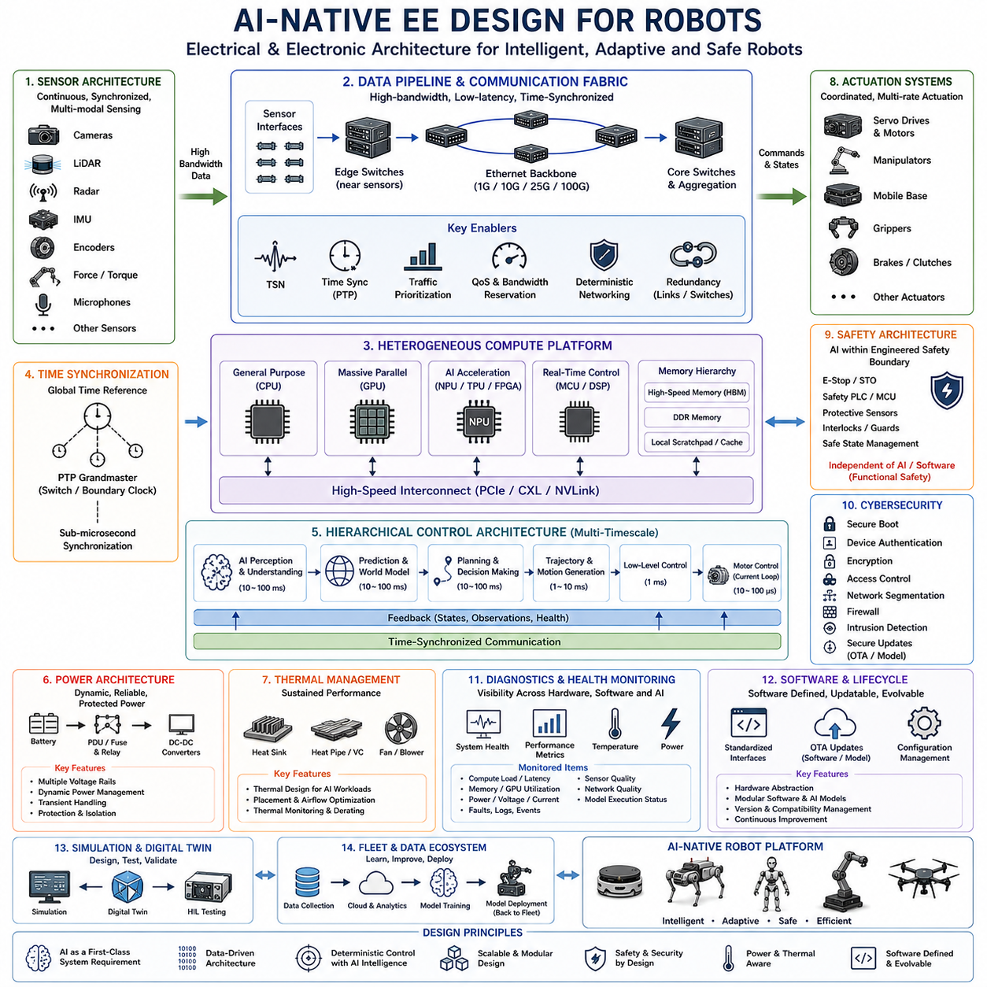
AI 네이티브 전기전자 설계(AI-Native Electrical and Electronic Design)는 로봇 하드웨어가 완성된 이후 인공지능(Artificial Intelligence)을 추가하는 애플리케이션으로 보는 것이 아니라, 처음부터 AI를 시스템의 핵심 요구사항으로 취급한다. 따라서 전기 아키텍처(Electrical Architecture)는 지속적인 센싱(Sensing), 대용량 데이터 이동, 이기종 컴퓨팅(Heterogeneous Computing), 지능형 의사결정(Intelligent Decision Making), 협조 액추에이션(Coordinated Actuation)을 중심으로 계획된다. 이는 앞서 정의된 피지컬 AI 전기 아키텍처(Physical AI Electrical Architecture)를 미래 로봇 플랫폼으로 확장하는 방향이다.
기존 로봇 전기 시스템은 일반적으로 사전에 정의된 제어 기능을 중심으로 구성된다. 센서(Sensor)는 측정값을 제공하고, 컨트롤러(Controller)는 프로그래밍된 알고리즘을 실행하며, 액추에이터(Actuator)는 결정론적 명령(Deterministic Command)을 수행한다. AI 네이티브 설계는 인지(Perception), 예측(Prediction), 계획(Planning), 학습 기반 제어(Learned Control)가 주요 연산 워크로드(Computational Workload)가 될 수 있다는 점에서 이러한 전제를 변화시킨다. 따라서 전기 자원은 기존 실시간 제어와 연산 집약적인 AI 기능을 하나의 통합된 아키텍처에서 지원해야 한다.
센서 아키텍처(Sensor Architecture)는 AI 성능이 관측 정보(Observation)의 품질, 다양성, 동기화 및 가용성에 크게 의존하기 때문에 주요 설계 입력이 된다. 카메라(Camera), LiDAR, 레이더(Radar), IMU, 엔코더(Encoder), 힘 센서(Force Sensor), 마이크(Microphone), 기타 센싱 장치는 지속적으로 다중 모달 데이터(Multimodal Data)를 생성할 수 있다. 따라서 컴퓨팅 아키텍처를 선정하기 전에 대역폭(Bandwidth), 샘플링 속도(Sampling Rate), 지연시간(Latency), 전력 소비, 동기화 정확도, 물리적 배치 및 고장 특성을 고려해야 한다.
따라서 AI 네이티브 로봇(AI-Native Robot)은 고대역폭 센서-컴퓨팅 파이프라인(High-Bandwidth Sensor-to-Compute Pipeline)을 필요로 한다. 대규모 인지 데이터 스트림은 과도한 복사, 변환, 혼잡 또는 지연 없이 분산된 센서에서 연산 자원으로 효율적으로 이동해야 한다. 고속 이더넷(High-Speed Ethernet)과 적절한 인터페이스가 데이터 백본(Data Backbone)을 구성할 수 있으며, 동기화된 데이터 획득(Synchronized Acquisition)을 통해 서로 다른 센서의 관측값을 공통된 물리 상태와 연관시킬 수 있다. 통신 아키텍처는 단순한 연결 기능이 아니라 AI 성능의 일부가 된다.
서로 다른 워크로드는 서로 다른 실행 특성을 가지기 때문에 컴퓨팅 자원은 일반적으로 이기종 구조(Heterogeneous Architecture)로 구성된다. CPU는 일반 시스템 로직과 오케스트레이션(Orchestration)에 적합하고, GPU는 신경망(Neural Network)과 인지를 위한 대규모 병렬 처리(Massively Parallel Processing)를 제공하며, NPU 또는 전용 가속기(Dedicated Accelerator)는 추론 효율을 향상시킬 수 있다. MCU 또는 실시간 프로세서(Real-Time Processor)는 결정론적 하위 수준 제어를 유지한다. AI 네이티브 설계에서는 지연시간, 처리량(Throughput), 결정론적 특성, 전력, 열 및 안전 요구사항에 따라 이러한 자원에 워크로드를 할당한다.
이러한 이기종 구조는 자연스럽게 여러 연산 시간 척도(Computational Timescale)를 형성한다. AI 인지 및 계획은 워크로드 복잡성에 따라 수십 밀리초 또는 그보다 느린 주기로 실행될 수 있지만, 모션 제어(Motion Control)는 밀리초 수준의 주기로 동작하고 모터 전류 제어(Motor Current Regulation)는 마이크로초 수준에서 수행될 수 있다. 따라서 전기 아키텍처는 하나의 프로세서 또는 하나의 실행 주기로 전체 물리 시스템을 제어한다고 가정하지 않고 이러한 계층을 연결해야 한다.
따라서 계층적 제어 아키텍처(Hierarchical Control Architecture)가 필수적이다. AI 컴퓨팅(AI Computing)은 상위 수준의 표현(Representation), 예측, 목표(Goal), 궤적(Trajectory), 행동(Action)을 결정하고, 임베디드 컨트롤러(Embedded Controller)는 이러한 출력을 결정론적 액추에이터 명령으로 변환한다. 서보 드라이브(Servo Drive)와 모터 전자장치는 가장 빠른 물리 제어 루프를 로컬에서 실행한다. 이러한 분리를 통해 신경망 추론이 모든 기존 피드백 컨트롤러를 대체하지 않으면서도 학습된 지능이 로봇 동작에 영향을 줄 수 있다.
AI 워크로드가 대규모 텐서(Tensor), 이미지(Image), 포인트 클라우드(Point Cloud), 특징 맵(Feature Map), 모델 파라미터(Model Parameter)를 반복적으로 이동시키기 때문에 메모리 아키텍처(Memory Architecture)도 중요해진다. 프로세서가 충분한 연산 능력을 제공하더라도 메모리 대역폭과 데이터 전송 때문에 성능이 제한될 수 있다. 따라서 AI 네이티브 전기 설계에서는 메모리 용량, 메모리 대역폭, 프로세서 인터커넥트(Processor Interconnect), 직접 데이터 경로(Direct Data Path), 버퍼링(Buffering), 데이터 지역성(Data Locality)을 시스템 수준 엔지니어링 파라미터로 고려해야 한다.
전력 아키텍처(Power Architecture)는 고정된 평균 소비전력만이 아니라 동적으로 변화하는 AI 워크로드를 중심으로 설계되어야 한다. GPU와 가속기(Accelerator)는 인지, 추론, 학습, 매핑(Mapping), 계획 워크로드에 따라 전력 요구량이 빠르게 변화할 수 있다. 센서와 통신 장치도 추가적인 부하를 생성하며, 동시에 모터에서는 큰 과도 전력 수요(Transient Power Demand)가 발생할 수 있다. 전력 분배 시스템(Power Distribution System)은 이러한 전기 영역이 상호작용하는 동안 안정적인 전압 레일(Voltage Rail)과 적절한 보호 기능을 유지해야 한다.
동적 전력 관리(Dynamic Power Management)는 시스템 상태를 모니터링하고 운용 우선순위에 따라 에너지를 할당함으로써 이러한 요구를 조정할 수 있다. 컴퓨팅 주파수를 조절하고, 사용하지 않는 가속기를 저전력 상태로 전환하며, 센서 동작 모드를 변경하거나 배터리 용량 또는 열적 여유(Thermal Margin)가 제한될 때 중요도가 낮은 워크로드를 감소시킬 수 있다. AI가 에너지 최적화에 참여할 수 있지만 전기적 보호와 기본적인 전력 안정성은 학습된 동작과 독립적으로 유지되어야 한다.
열 엔지니어링(Thermal Engineering)은 전기 전력 예산(Electrical Power Budget)과 밀접하게 결합되어 있다. 고성능 프로세서는 환경 밀폐(Environmental Sealing), 기계적 패키징(Mechanical Packaging), 중량 제한으로 공기 흐름이 제한될 수 있는 소형 로봇 내부에서 집중적인 열을 발생시킨다. 따라서 냉각 용량(Cooling Capacity), 열 확산(Heat Spreading), 프로세서 배치, 센서 온도 민감도, 열 디레이팅(Thermal Derating)을 함께 고려해야 한다. 지속적인 AI 성능은 프로세서의 최대 사양만큼이나 열 관리 능력에 의해 결정된다.
통신 네트워크(Communication Network)는 대용량 AI 데이터와 결정론적 제어 트래픽(Deterministic Control Traffic)을 동시에 지원해야 한다. 카메라와 LiDAR 데이터 스트림은 상당한 대역폭을 소비할 수 있지만 액추에이터 명령은 데이터 크기가 작더라도 예측 가능한 지연시간과 낮은 지터(Jitter)를 요구한다. 이더넷 중심 아키텍처(Ethernet-Oriented Architecture), 트래픽 우선순위(Traffic Prioritization), 시간 동기화(Time Synchronization), TSN과 같은 결정론적 네트워킹 기술(Deterministic Networking Technology)은 보다 통합된 통신 인프라에서 이러한 요구사항을 분리하고 관리하는 데 도움을 줄 수 있다.
시간 동기화는 지능이 관측 정보와 물리적 사건의 관계를 이해해야 하는 피지컬 AI(Physical AI)에서 특히 중요하다. 센서 측정값, 액추에이터 상태, 위치 추정(Localization Estimate), AI 출력, 제어 명령은 충분히 정확한 타임스탬프(Timestamp)를 공유해야 한다. 동기화된 아키텍처는 다중 모달 센서 융합(Multimodal Sensor Fusion), 상태 추정(State Estimation), 궤적 재구성(Trajectory Reconstruction), 데이터셋 생성(Dataset Generation), 고장 분석 및 인지와 물리적 행동 사이의 정렬을 향상시킨다.
AI 네이티브 설계는 불확실성(Uncertainty)과 성능 저하(Degradation)도 고려해야 한다. 센서가 가려지거나 통신 장애가 발생할 수 있으며, 컴퓨팅 워크로드가 실행 기한(Deadline)을 놓치거나 AI 모델이 불확실하거나 잘못된 출력을 생성할 수도 있다. 따라서 전기 아키텍처는 상태 모니터링(Health Monitoring), 필요한 경우의 센서 이중화(Sensor Redundancy), 워치독(Watchdog), 고장 격리(Fault Containment), 성능 저하 운용 모드(Degraded Operating Mode), 독립적인 보호 메커니즘을 제공해야 한다. 지능형 동작은 설계된 운용 영역(Operational Envelope) 내부에서 수행되어야 한다.
기능 안전(Functional Safety)은 AI 기능과 구분되어 유지되어야 한다. 비상 정지(Emergency Stop), 안전 토크 차단(Safe Torque Off), 보호 센싱(Protective Sensing), 인터록(Interlock), 전원 차단(Power Isolation) 및 기타 핵심 메커니즘은 확률적 AI 판단에만 의존해서는 안 된다. 아키텍처는 학습 기반 기능과 안전 기능 사이에 명확한 경계를 설정하여 인지, 계획, 소프트웨어, 통신 또는 컴퓨팅의 장애가 직접적으로 제어되지 않은 위험한 동작으로 이어지지 않도록 해야 한다.
AI 네이티브 로봇은 소프트웨어, 모델, 데이터, 네트워크 컴퓨팅 자원에 크게 의존하기 때문에 사이버 보안(Cybersecurity)도 기본적인 요구사항이 된다. 보안 부팅(Secure Boot), 장치 인증(Device Authentication), 서명된 펌웨어(Signed Firmware), 보호된 AI 모델, 암호화 통신(Encrypted Communication), 접근 제어(Access Control), 네트워크 분할(Network Segmentation), 안전한 업데이트 메커니즘을 통해 기존 제어 소프트웨어와 학습 기반 구성요소를 모두 보호해야 한다. 모델 교체 또는 구성 변경(Configuration Change)도 다른 안전 관련 소프트웨어 변경과 동일한 수준으로 관리되어야 한다.
진단(Diagnostics)은 기존 전기적 고장 감지를 넘어 AI 및 컴퓨팅 상태 모니터링(AI and Compute Health Monitoring)으로 확장되어야 한다. 시스템은 프로세서 부하, 메모리 사용률, 추론 지연시간(Inference Latency), 누락된 센서 프레임(Dropped Sensor Frame), 네트워크 혼잡(Network Congestion), 동기화 품질, 가속기 온도, 전력 소비 및 모델 실행 상태를 관찰할 수 있다. 이러한 측정값을 통해 엔지니어는 로봇의 성능 저하가 하드웨어, 네트워크, 소프트웨어 또는 AI 워크로드 중 어디에서 발생하는지 파악할 수 있다.
소프트웨어 정의 기능(Software-Defined Functionality)은 AI 모델과 애플리케이션이 로봇의 기계 플랫폼보다 훨씬 빠르게 발전하기 때문에 AI 네이티브 전기 설계를 보완한다. 표준화된 인터페이스와 하드웨어 추상화(Hardware Abstraction)를 사용하면 전체 로봇을 재설계하지 않고도 인지 모델, 계획 시스템, 가속기, 센서, 컴퓨팅 모듈을 변경할 수 있다. OTA 업데이트(Over-the-Air Update)는 개선된 모델과 소프트웨어를 배포하고, 호환성 관리(Compatibility Management)는 업데이트가 사용 가능한 하드웨어 자원과 일치하도록 보장한다.
시뮬레이션(Simulation)과 디지털 트윈(Digital Twin)은 순수한 소프트웨어 도구에 머무르지 않고 전기 개발 프로세스의 일부가 될 수 있다. 가상 센서(Virtual Sensor), 컴퓨팅 워크로드, 통신 지연, 액추에이터 인터페이스, 전력 상태 및 고장 시나리오(Failure Scenario)를 실제 배포 전에 모델링할 수 있다. 이후 하드웨어 인 더 루프(Hardware-in-the-Loop, HIL) 시험을 통해 실제 컨트롤러와 컴퓨팅 장치를 시뮬레이션 환경에 연결함으로써 AI 개발에서 전기 시스템 통합, 실제 로봇 검증으로 이어지는 단계적 개발 과정을 구성할 수 있다.
플릿 규모(Fleet Scale)에서 AI 네이티브 아키텍처는 개별 로봇을 분산 데이터 및 학습 노드(Distributed Data and Learning Node)로 발전시킬 수 있다. 운용 데이터를 수집하고 분석하여 모델 개선에 활용하고, 향상된 지능을 제어된 소프트웨어 및 모델 배포 과정을 통해 현장의 로봇으로 다시 전달할 수 있다. 따라서 전기 플랫폼은 로컬 자율성(Local Autonomy)뿐만 아니라 데이터 로깅(Data Logging), 저장(Storage), 연결성(Connectivity), 진단, 구성 관리(Configuration Management), 수명주기 진화(Lifecycle Evolution)도 지원해야 한다.
궁극적으로 AI 네이티브 전기전자 설계(AI-Native EE Design)는 기존 로봇에 AI 컴퓨팅을 어떻게 추가할 것인가라는 질문을, 지속적인 기계 지능(Continuous Machine Intelligence)을 위해 전체 전기 시스템을 어떻게 구성할 것인가라는 질문으로 변화시킨다. 센서, 컴퓨팅, 네트워크, 전력, 열 관리, 액추에이터, 안전, 진단, 소프트웨어 인터페이스는 서로 의존하는 설계 영역이 된다. 이러한 융합은 더욱 적응적이고 소프트웨어 정의(Software-Defined)되며 피지컬 AI 중심으로 발전하는 미래 로봇 시스템의 전기적 기반을 제공한다.

10.04. Wireless Intra Robot Bus
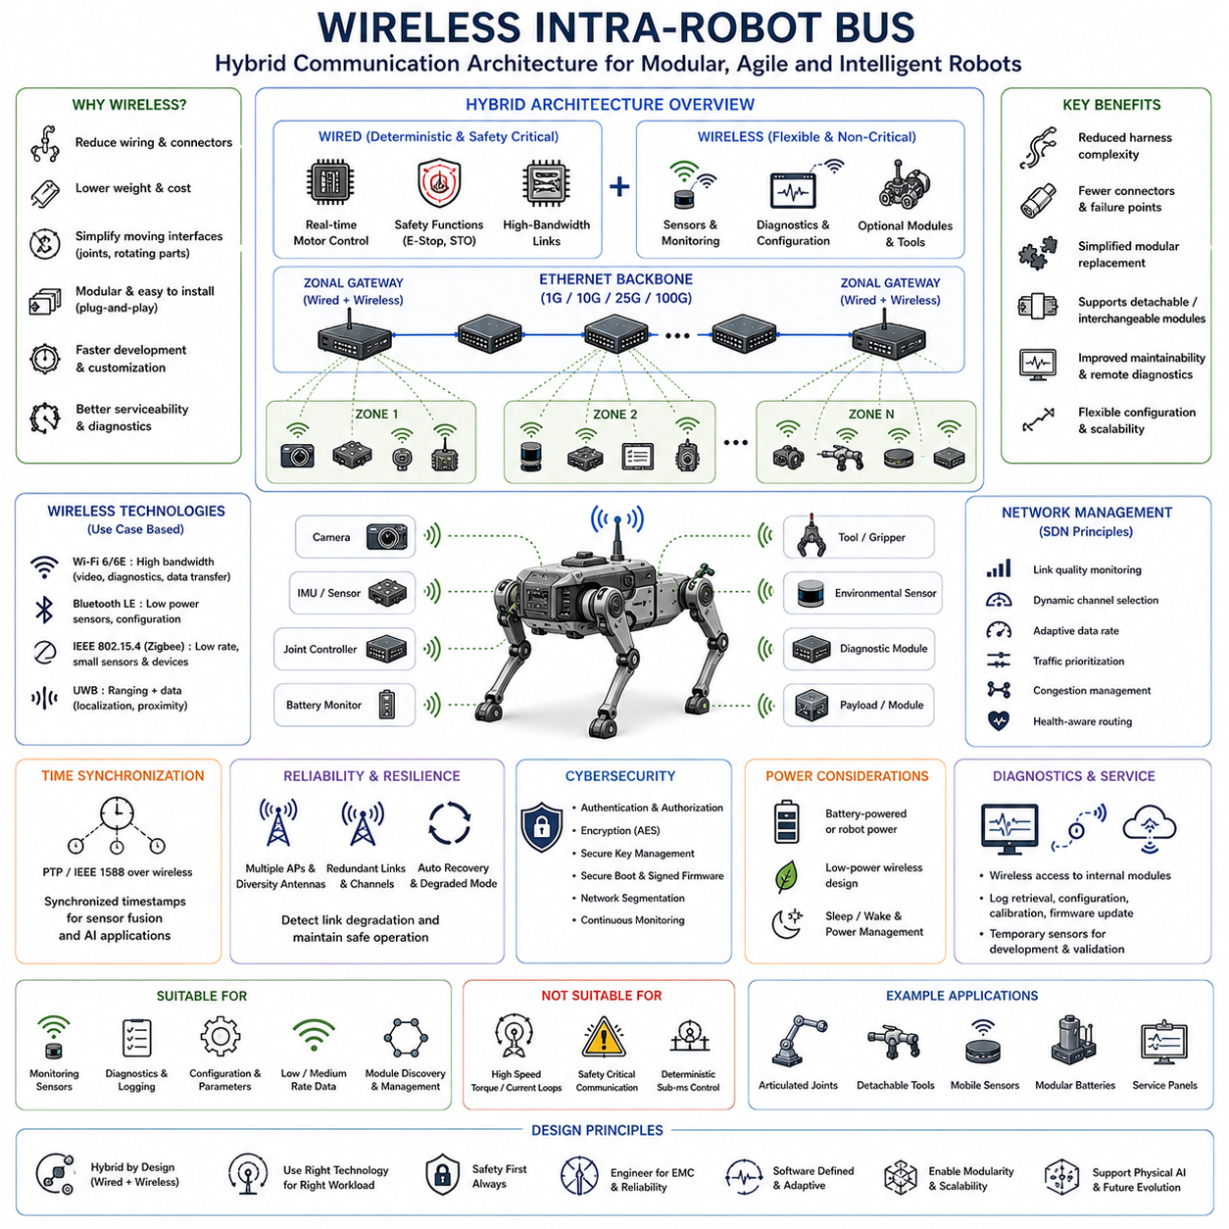
무선 로봇 내부 버스(Wireless Intra-Robot Bus)는 로봇 내부의 일부 데이터 링크(Data Link)를 단거리 무선 연결(Short-Range Wireless Connection)로 대체하거나 보완하는 미래형 통신 아키텍처(Communication Architecture)를 의미한다. 모든 분산 센서(Sensor), 컨트롤러(Controller), 액추에이터(Actuator), 진단 모듈(Diagnostic Module) 사이에 전용 통신 케이블을 연결하는 대신 적합한 장치들이 관리되는 무선 네트워크(Managed Wireless Network)를 통해 정보를 교환하고, 결정론적 특성(Determinism), 안전, 대역폭 또는 신뢰성이 요구되는 영역에는 유선 연결을 유지한다.
기존 로봇 아키텍처는 CAN, CAN FD, CANopen, EtherCAT, Ethernet, 직렬 버스(Serial Bus), 개별 신호선(Discrete Signal Line)과 같은 물리적 통신 배선에 크게 의존한다. 이러한 기술은 신뢰성 높은 통신을 제공하지만 커넥터(Connector), 와이어 하니스(Wire Harness) 분기, 차폐(Shielding), 배선 공간, 장착 구조 및 조립 공정을 필요로 한다. 로봇에 더 많은 센서, 관절, 지능형 모듈(Intelligent Module)이 추가될수록 통신 하니스는 복잡해지고 중량, 비용, 패키징 난이도 및 유지보수 부담을 증가시킬 수 있다.
무선 로봇 내부 통신(Wireless Intra-Robot Communication)은 분산된 전자 모듈 사이에 로컬 무선 링크(Local Radio Link)를 구성하여 이러한 복잡성을 줄이는 것을 목표로 한다. 중앙 또는 존 통신 노드(Zonal Communication Node)는 전용 일대일 데이터 배선 없이 센서 및 주변 컨트롤러와 데이터를 교환할 수 있다. 전력 케이블은 여전히 필요할 수 있지만 일부 통신 도체를 제거하면 하니스 토폴로지(Harness Topology)를 단순화하고 커넥터 핀 수를 줄이며 로봇 개발 과정에서 모듈형 구성요소의 설치, 교체 또는 재배치를 쉽게 할 수 있다.
이 개념은 특히 관절 구조가 복잡한 로봇(Highly Articulated Robot)에 유용하다. 매니퓰레이터(Manipulator), 사족보행 로봇(Quadruped), 휴머노이드(Humanoid)는 케이블이 반복적으로 굽혀지고 비틀리며 기계적 응력(Mechanical Stress)을 받는 회전 관절과 가동 구조를 포함한다. 무선 통신을 사용하면 이러한 가동 인터페이스를 통과하는 신호 도체의 수를 줄일 수 있다. 따라서 적절한 비핵심 통신 기능에서는 슬립 링(Slip Ring), 플렉시블 하니스(Flexible Harness), 케이블 체인(Cable Chain), 복잡한 배선 구조를 단순화할 가능성이 있다.
모듈성(Modularity)도 중요한 도입 동기이다. 무선 센서나 지능형 모듈은 전용 물리적 통신 경로를 필요로 하지 않고 장치 검색(Discovery), 인증(Authentication), 구성(Configuration), 논리 주소 지정(Logical Addressing)을 통해 로봇 네트워크에 참여할 수 있다. 선택형 카메라, 환경 센서, 진단 모듈, 도구(Tool), 그리퍼(Gripper), 페이로드(Payload) 장치를 통신 배선 변경을 최소화하면서 설치할 수 있어 구성 가능한 로봇 플랫폼과 빠른 제품 맞춤화를 지원할 수 있다.
응용 요구사항에 따라 여러 무선 기술을 사용할 수 있다. 와이파이(Wi-Fi)는 카메라, 진단, 구성, 소프트웨어 전송을 위한 비교적 높은 대역폭을 제공할 수 있으며, 블루투스 저에너지(Bluetooth Low Energy)는 저전력 센서와 구성 인터페이스에 적합할 수 있다. IEEE 802.15.4 계열 기술은 낮은 데이터 전송률의 분산 장치에 사용할 수 있으며, 초광대역(Ultra-Wideband, UWB)은 통신과 함께 거리 측정(Ranging) 기능을 제공할 수 있다. 하나의 무선 기술이 모든 로봇 내부 기능에 최적인 것은 아니다.
로봇 서브시스템에 따라 대역폭(Bandwidth) 요구사항은 크게 달라진다. 영상(Video)과 기타 고용량 센서 스트림은 높은 처리량(Throughput)을 요구하지만 온도 센서, 스위치, 배터리 모니터 또는 진단 장치는 상대적으로 적은 양의 데이터를 전송한다. 따라서 모든 장치를 하나의 무선 방식으로 연결하기보다 워크로드(Workload)에 적합한 통신 기술을 선택해야 한다. 용량 계획(Capacity Planning)에서는 동시 트래픽, 재전송, 프로토콜 오버헤드(Protocol Overhead), 간섭(Interference)도 고려해야 한다.
지연시간(Latency)과 결정론적 특성은 더 큰 과제를 제시한다. 유선 실시간 네트워크(Wired Real-Time Network)는 엄격하게 제어된 통신 특성을 제공할 수 있지만 무선 채널은 경쟁(Contention), 간섭, 페이딩(Fading), 차폐 및 재전송의 영향을 받는다. 이러한 현상은 가변적인 지연시간과 패킷 손실(Packet Loss)을 발생시킬 수 있다. 따라서 일반적인 무선 링크는 가장 빠른 토크, 전류 또는 안전 제어 루프보다 모니터링, 진단, 구성 및 비핵심 센싱에 더 적합하다.
따라서 현실적인 아키텍처는 하이브리드 원칙(Hybrid Principle)을 따른다. 고속 결정론적 모터 제어, 비상 기능 및 핵심 안전 통신은 유선으로 유지하고, 적합한 센싱, 모니터링, 서비스 및 구성 트래픽을 무선 링크로 이전할 수 있다. 무선 로봇 내부 버스는 모든 케이블을 즉시 대체하는 개념이 아니라 무선 통신의 특성이 요구되는 타이밍 및 신뢰성 범위를 만족하는 영역에서 배선을 감소시키기 위한 선택적 아키텍처 도구로 이해해야 한다.
존 아키텍처(Zonal Architecture)는 이러한 하이브리드 접근법을 위한 효과적인 프레임워크를 제공할 수 있다. 각 물리적 존 내부의 핵심 장치는 로컬 유선 네트워크(Local Wired Network)로 연결하고, 일부 주변 모듈은 무선 링크를 사용하거나 보조 통신 경로를 구성할 수 있다. 존 게이트웨이(Zonal Gateway)는 무선 트래픽을 집약하여 로봇의 이더넷 백본(Ethernet Backbone)으로 전달할 수 있다. 이를 통해 무선 네트워크의 복잡성을 특정 영역에 제한하면서 다른 컴퓨팅 시스템은 표준화된 네트워크 서비스를 통해 장치와 상호작용할 수 있다.
데이터가 무선으로 전달되더라도 시간 동기화(Time Synchronization)는 중요하다. 센서 측정값은 패킷이 도착한 시간이 아니라 실제 물리적 데이터를 획득한 시간과 연결되어야 한다. 따라서 로컬 클록(Local Clock), 동기화된 타임스탬프(Synchronized Timestamp), 버퍼링(Buffering), 타이밍 보정(Timing Correction)을 사용하여 무선 센서, 유선 센서, 액추에이터 상태 및 컴퓨팅 시스템 사이의 유효한 시간적 관계를 유지할 수 있으며, 이는 센서 융합(Sensor Fusion)과 피지컬 AI(Physical AI) 응용에서 특히 중요하다.
신뢰성 엔지니어링(Reliability Engineering)에서는 로봇 자체를 지속적으로 변화하는 무선 환경으로 고려해야 한다. 모터, 인버터(Inverter), 스위칭 전력 변환기(Switching Power Converter), 대전류 케이블, 프로세서, 금속 구조물, 배터리 및 가동 관절은 전자기 환경과 신호 전파에 영향을 줄 수 있다. 로봇 자세(Posture)가 안테나 방향을 변경하거나 일시적인 차폐를 만들 수도 있다. 따라서 무선 성능은 이상적인 실험실 조건뿐만 아니라 다양한 실제 운용 구성에서 평가되어야 한다.
전자기 적합성(Electromagnetic Compatibility, EMC)은 무선 설계와 밀접하게 연결된다. 기존 전기 시스템은 전도성 및 방사성 방출(Conducted and Radiated Emissions)을 발생시키며, 의도적인 무선 송신기는 추가적인 전자기 에너지를 생성한다. 안테나 배치(Antenna Placement), 접지(Grounding), 차폐, 필터링(Filtering), 주파수 계획(Frequency Planning), 송신 출력, 케이블 배선 및 인클로저 설계(Enclosure Design)를 함께 엔지니어링해야 한다. 따라서 무선 통합은 네트워크 문제인 동시에 전기 및 EMC 설계 문제이다.
무선 통신이 중요하지만 복구 가능한 기능을 수행하는 경우 이중화(Redundancy)를 통해 복원력(Resilience)을 향상시킬 수 있다. 여러 액세스 포인트(Access Point), 다이버시티 안테나(Diversity Antenna), 대체 채널, 이중 무선 장치 또는 유선 폴백 경로(Wired Fallback Path)를 사용하면 하나의 무선 링크에 대한 의존성을 줄일 수 있다. 시스템은 통신 품질 저하를 감지하고 예측할 수 없는 네트워크 상태가 위험한 로봇 동작으로 직접 이어지지 않도록 적절한 성능 저하 모드(Degraded Mode)로 전환해야 한다.
무선 통신은 케이블이 제공하던 물리적 경계를 제거하기 때문에 사이버 보안(Cybersecurity)이 특히 중요해진다. 장치는 로봇 네트워크에 참여하기 전에 인증되어야 하며, 통신은 비인가 접근(Unauthorized Access), 스푸핑(Spoofing), 재전송 공격(Replay), 변조(Modification), 도청(Eavesdropping)으로부터 보호되어야 한다. 암호화(Encryption), 안전한 키 관리(Secure Key Management), 장치 식별(Device Identity), 접근 제어(Access Control), 보안 부팅(Secure Boot), 서명된 펌웨어(Signed Firmware), 네트워크 분할(Network Segmentation), 지속적인 모니터링이 핵심 설계 요구사항이 된다.
전력 소비(Power Consumption)도 고려해야 한다. 통신 배선을 제거한다고 해서 센서와 컨트롤러의 전원 공급까지 필요하지 않게 되는 것은 아니다. 배터리 기반 무선 모듈은 설치를 단순화할 수 있지만 충전, 교체, 수명 및 유지보수 요구사항을 발생시킨다. 이미 로봇 전원에 연결된 장치는 전력 배선을 유지하면서 통신만 무선으로 구성할 수도 있다. 따라서 실제 효과는 감소된 데이터 배선의 이점과 무선 통신 전력 및 추가 전자장치의 복잡성을 함께 비교하여 판단해야 한다.
진단(Diagnostics)은 무선 연결을 통해 상당한 이점을 얻을 수 있다. 서비스 도구(Service Tool)는 인클로저를 열거나 진단 케이블을 연결하지 않고 내부 모듈과 통신하여 상태 확인, 로그 수집, 파라미터 구성, 보정(Calibration), 펌웨어 업데이트(Firmware Update)를 수행할 수 있다. 또한 개발 및 검증 단계에서 임시 무선 센서를 설치할 수 있기 때문에 양산 제어 네트워크가 대부분 유선으로 유지되는 경우에도 무선 기술은 유용하게 활용될 수 있다.
무선 링크는 회전하거나 탈착 가능한 로봇 모듈(Robot Module)에 특히 효과적으로 적용될 수 있다. 툴 체인저(Tool Changer), 교환형 엔드 이펙터(Interchangeable End Effector), 탈착식 페이로드, 서비스 패널, 이동형 센서 패키지, 모듈형 배터리는 장착될 때 자동으로 통신을 설정할 수 있다. 장치 검색 및 표준화된 소프트웨어 인터페이스와 결합하면 시스템이 모듈을 인식하고 구성을 로드하며 상위 소프트웨어에 기능을 제공하는 플러그 앤 플레이 로보틱스(Plug-and-Play Robotics)를 지원할 수 있다.
소프트웨어 정의 네트워킹(Software-Defined Networking) 개념은 무선 로봇 내부 통신을 더욱 발전시킬 수 있다. 로봇은 링크 품질(Link Quality), 혼잡, 지연시간, 장치 상태 및 애플리케이션 우선순위를 모니터링하고 채널 선택, 라우팅(Routing), 전송 속도 또는 트래픽 할당을 조정할 수 있다. 간섭이 발생하면 중요도가 낮은 트래픽을 지연시키고 우선순위가 높은 데이터에 더 많은 통신 자원을 제공할 수 있다. 이러한 적응을 통해 무선 네트워크는 로봇 운용 과정에서 능동적으로 관리되는 시스템의 일부가 된다.
피지컬 AI는 지능형 시스템이 네트워크 상태(Network Health)를 운용 상황의 일부로 활용할 수 있기 때문에 추가적인 가능성을 제공한다. 로봇은 특정 무선 센서의 신뢰성이 저하된 것을 인식하고 해당 측정값에 대한 의존도를 낮추거나 대체 센싱으로 전환하며 통신 상태가 회복될 때까지 동작을 조정할 수 있다. 그러나 이러한 지능형 대응은 결정론적 고장 처리(Deterministic Fault Handling)와 독립적인 안전 메커니즘을 대체하는 것이 아니라 보완해야 한다.
안전 핵심 기능(Safety-Critical Function)은 특히 보수적으로 접근해야 한다. 비상 정지(Emergency Stop), 안전 토크 차단(Safe Torque Off), 보호 센싱(Protective Sensing) 및 엄격한 무결성과 타이밍 요구사항을 가지는 기능에는 관련 안전 요구사항을 만족하는 것으로 입증된 통신 메커니즘을 사용해야 한다. 정상 운용 조건에서 평균 지연시간이나 패킷 전달 성능이 충분하다는 이유만으로 범용 무선 통신을 이러한 기능에 적합하다고 가정해서는 안 된다.
장기적인 발전 방향은 고속 이더넷 백본(High-Speed Ethernet Backbone), 결정론적 유선 제어 네트워크(Deterministic Wired Control Network), 로컬 전기 인터페이스(Local Electrical Interface), 선택적으로 배치된 무선 링크를 결합하는 형태가 될 가능성이 높다. 각 통신 기술은 자신의 특성이 가장 큰 엔지니어링 이점을 제공하는 계층에서 사용될 수 있다. 무선 연결은 하니스 복잡성을 줄이고 모듈성을 향상시키며, 유선 네트워크는 까다로운 제어 및 안전 기능에 필요한 예측 가능한 동작을 유지한다.
궁극적으로 무선 로봇 내부 버스(Wireless Intra-Robot Bus)는 모든 배선을 제거하는 목표가 아니라 소프트웨어 정의(Software-Defined), 모듈형(Modular), AI 네이티브 전기 아키텍처(AI-Native Electrical Architecture)로 발전하는 전체적인 과정의 일부로 이해해야 한다. 선택적으로 적용하면 신뢰성 높은 물리 제어에 필요한 결정론적 유선 기반을 유지하면서 통신 하니스를 감소시키고, 가동 인터페이스를 단순화하며, 정비성(Serviceability), 탈착형 모듈, 구성 유연성(Configuration Flexibility)을 향상시킬 수 있다.

10.05. Neuromorphic Control
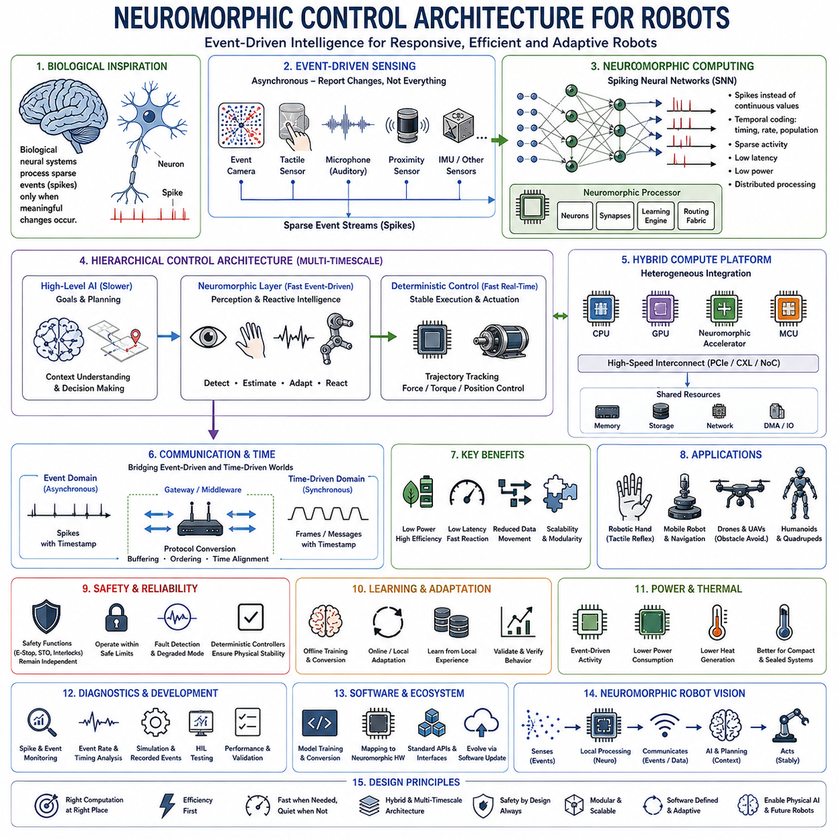
뉴로모픽 제어(Neuromorphic Control)는 생물학적 신경계(Biological Nervous System)의 원리에서 영감을 받아 센싱(Sensing), 연산(Computation), 제어(Control)를 설계하는 미래 로봇공학 접근법을 의미한다. 모든 신호를 기존의 클록 구동 프로세서(Clock-Driven Processor)를 통해 지속적으로 처리하는 대신, 뉴로모픽 시스템(Neuromorphic System)은 정보를 희소 이벤트(Sparse Event)로 표현하고 의미 있는 변화가 발생할 때만 이를 처리할 수 있다. 이러한 접근법은 미래 지능형 로봇에서 높은 반응성과 에너지 효율적인 제어를 구현할 수 있는 가능성을 제공한다.
기존 로봇 컴퓨팅(Robotic Computing)은 주로 CPU, GPU, MCU, 디지털 신호 프로세서(Digital Signal Processor)를 사용하여 클록과 사전에 정의된 연산 순서에 따라 명령을 실행한다. 이러한 아키텍처는 매우 강력하지만 지속적인 센싱과 AI 처리는 상당한 에너지와 메모리 대역폭(Memory Bandwidth)을 소비할 수 있다. 뉴로모픽 컴퓨팅(Neuromorphic Computing)은 분산 처리 요소가 생물학적 신경 시스템의 스파이크 기반 통신(Spike-Based Communication)과 유사한 이벤트 구동 신호(Event-Driven Signal)를 통해 통신하는 다른 연산 모델을 탐구한다.
스파이킹 신경망(Spiking Neural Network, SNN)은 뉴로모픽 시스템의 핵심 연산 모델이다. 모든 처리 단계에서 연속적인 활성값(Activation)을 전달하는 대신 인공 뉴런(Artificial Neuron)은 내부 상태가 정의된 조건에 도달하면 개별적인 스파이크(Spike)를 생성한다. 정보는 스파이크 타이밍(Spike Timing), 빈도(Frequency), 집단 활성(Population Activity) 또는 이러한 메커니즘의 조합을 통해 표현될 수 있으며, 물리적 환경의 변화가 적을 때 연산을 희소하게 유지할 수 있다.
이벤트 구동 센서(Event-Driven Sensor)는 이러한 아키텍처와 자연스럽게 결합된다. 기존 카메라는 대부분의 픽셀이 변화하지 않는 상황에서도 전체 이미지 프레임을 반복적으로 전송하지만, 이벤트 카메라(Event Camera)는 국부적인 밝기 변화를 비동기적(Asynchronous)으로 보고한다. 유사한 이벤트 중심 원리는 촉각 센싱(Tactile Sensing), 청각 처리(Auditory Processing), 근접 감지(Proximity Detection), 기타 로봇 관측에도 적용될 수 있다. 따라서 센서-컴퓨팅 파이프라인은 중복 측정값을 지속적으로 전송하는 대신 물리적 변화에 직접 반응할 수 있다.
이벤트 구동 동작은 비활성 정보가 시스템을 통해 반복적으로 이동할 필요가 없기 때문에 통신 및 메모리 요구량을 감소시킬 수 있다. 기존 인지 파이프라인(Perception Pipeline)은 프레임을 메모리로 지속적으로 전송하고 대규모 신경망을 실행하지만, 뉴로모픽 파이프라인은 관련된 이벤트만 처리할 수 있다. 배터리 기반 모바일 로봇, 휴머노이드(Humanoid), 사족보행 로봇(Quadruped), 드론(Drone), 분산 지능형 센서에서는 데이터 이동 감소가 에너지 효율 향상으로 이어질 수 있다.
낮은 지연시간(Low Latency)도 중요한 잠재적 장점이다. 이벤트는 다음 카메라 프레임이나 예정된 처리 주기를 기다리지 않고 물리적 변화가 감지되는 즉시 뉴로모픽 처리 시스템을 통해 전달될 수 있다. 이러한 특성은 충돌, 미끄러짐(Slip), 접촉 변화, 빠르게 움직이는 물체 또는 예상하지 못한 외란(Disturbance)에 대한 신속한 반응을 지원할 수 있다. 따라서 뉴로모픽 처리는 반응 속도가 중요한 반사 행동형 로봇 기능(Reflex-Like Robotic Function)에 특히 관심을 받고 있다.
뉴로모픽 제어를 모든 기존 피드백 컨트롤러(Feedback Controller)를 대체하는 것으로 이해해서는 안 된다. 모터 전류 루프(Motor Current Loop), 토크 제어(Torque Regulation), 속도 제어(Velocity Control), 위치 제어(Position Control), 안전 기능은 이미 성숙한 결정론적 구현(Deterministic Implementation)을 가지고 있다. 현실적인 아키텍처에서는 뉴로모픽 처리를 이러한 컨트롤러의 상위 또는 병렬 계층에 배치하여 이벤트 기반 지능으로 상태를 감지하고 추정하며 적응형 기준값을 생성하거나 빠른 행동 반응을 시작하고, 기존 컨트롤러가 물리적 안정성을 유지하도록 할 수 있다.
이는 생물학적 운동 시스템과 유사한 계층적 제어 구조(Hierarchical Control Structure)를 형성한다. 상위 수준 AI는 목표와 계획을 결정하고, 뉴로모픽 처리는 빠른 이벤트 기반 인지 및 반응 행동을 제공하며, 결정론적 임베디드 컨트롤러(Deterministic Embedded Controller)는 궤적을 실행하고 액추에이터를 제어한다. 각각의 연산 계층은 서로 다른 시간 척도(Timescale)와 연산 원리에 따라 동작하므로 로봇은 추론(Reasoning), 빠른 반응, 정밀한 물리 제어를 결합할 수 있다.
뉴로모픽 프로세서(Neuromorphic Processor)는 이러한 이벤트 구동 신경망 워크로드를 효율적으로 실행하도록 설계된다. 모든 연산을 소수의 강력한 코어(Core)에 집중시키는 대신 많은 아키텍처는 뉴런과 유사한 대규모 처리 요소에 연산과 메모리를 분산한다. 상태 정보를 연산 위치 가까이에 유지하면 프로세서와 외부 메모리 사이의 반복적인 데이터 전송을 줄일 수 있으며, 이는 기존 AI 가속에서 발생하는 주요 에너지 소비 요인 중 하나를 감소시킬 수 있다.
뉴로모픽 프로세서가 로봇에 포함되면 전기 아키텍처(Electrical Architecture)도 변화해야 한다. 센서 인터페이스(Sensor Interface), 프로세서 인터커넥트(Processor Interconnect), 전압 레일(Power Rail), 타이밍 메커니즘(Timing Mechanism), 메모리 자원, 통신 네트워크는 기존 컴퓨팅과 이벤트 구동 컴퓨팅을 모두 지원해야 한다. 로봇은 계획과 대규모 AI 모델을 위한 CPU와 GPU, 희소 인지 및 반응 처리를 위한 뉴로모픽 가속기(Neuromorphic Accelerator), 결정론적 실시간 제어를 위한 MCU를 함께 포함하는 고도의 이기종 컴퓨팅 플랫폼(Heterogeneous Computing Platform)을 구성할 수 있다.
이러한 영역 사이의 통신에는 명확하게 정의된 인터페이스가 필요하다. 프레임 기반 센서 데이터(Frame-Based Sensor Data), 이벤트 스트림(Event Stream), 기존 소프트웨어 메시지, 액추에이터 상태 및 제어 명령은 서로 다른 표현 방식과 타이밍 모델을 사용할 수 있다. 게이트웨이(Gateway) 또는 미들웨어(Middleware)는 이벤트 구동 영역과 시간 구동 영역(Time-Triggered Domain) 사이를 변환할 수 있다. 비동기 정보가 기존의 동기화된 센서 및 제어 데이터와 결합될 때 의미를 유지하도록 타임스탬프(Timestamp)와 이벤트 순서를 보존해야 한다.
뉴로모픽 시스템에서는 이벤트 발생 시점 자체가 정보를 전달할 수 있기 때문에 시간(Time)이 특히 중요한 의미를 가진다. 시간을 단순한 스케줄링 파라미터(Scheduling Parameter)로 취급하는 대신 신경 처리 과정에서 스파이크 사이의 시간적 관계를 연산의 일부로 사용할 수 있다. 따라서 이벤트 구동 인지가 실제 로봇 운동과 상호작용할 때 정확한 타임스탬프, 제어된 통신 지연시간, 뉴로모픽 컴퓨팅과 기존 컴퓨팅 영역 사이의 동기화가 중요해진다.
뉴로모픽 아키텍처에서는 학습(Learning)도 다른 방식으로 이루어질 수 있다. 스파이킹 신경망은 기존 방식으로 오프라인 학습(Offline Training)한 후 변환하거나 배포할 수 있으며, 다른 접근법에서는 로컬 학습 규칙(Local Learning Rule)과 시간적 적응(Temporal Adaptation)을 연구한다. 미래 로봇에서는 뉴로모픽 프로세서가 대규모 데이터셋을 중앙 프로세서로 지속적으로 전송하지 않고도 로컬 센서 경험을 통해 일부 행동을 적응시킬 가능성이 있다. 그러나 학습 안정성, 검증(Validation), 예측 가능한 동작은 여전히 중요한 엔지니어링 과제이다.
전력 아키텍처(Power Architecture)는 뉴로모픽 컴퓨팅을 연구하는 가장 중요한 이유 중 하나이다. 이벤트 구동 프로세서는 유용한 정보의 변화가 거의 없을 때 상대적으로 비활성 상태를 유지하고 이벤트가 발생할 때 연산 활동을 증가시킬 수 있다. 이는 높은 주기의 인지 파이프라인을 지속적으로 실행하는 방식과 대비된다. 배터리 기반 로봇에서 평균 컴퓨팅 전력을 낮추면 운용 시간을 증가시키고 필요한 배터리 용량을 줄이며 냉각 시스템에 할당되는 전기적 부하를 감소시킬 수 있다.
열 관리(Thermal Management)도 이러한 효율성의 이점을 얻을 수 있다. 고성능 GPU는 상당한 집중 열을 발생시키기 때문에 방열판(Heat Sink), 팬(Fan), 히트 파이프(Heat Pipe) 또는 기타 냉각 구조가 필요할 수 있다. 저전력 뉴로모픽 가속기는 일부 인지 및 반응 워크로드를 더 낮은 열 발생으로 처리할 가능성이 있다. 이는 소형 관절, 센서 모듈, 밀폐형 인클로저(Sealed Enclosure), 소형 모바일 로봇 등 기존 고성능 컴퓨팅 시스템을 설치하기 어려운 영역에서 유용할 수 있다.
저전력 뉴로모픽 처리를 센서나 액추에이터 가까이에 배치하면 분산 지능(Distributed Intelligence)을 구현할 수 있다. 스마트 카메라(Smart Camera), 촉각 모듈(Tactile Module), 로봇 손(Robotic Hand), 관절 컨트롤러(Joint Controller), 근접 센서(Proximity Sensor)는 데이터를 메인 컴퓨터로 전송하기 전에 로컬 이벤트 처리를 수행할 수 있다. 원시 데이터를 지속적으로 전송하는 대신 감지된 특징, 변화, 위험 또는 압축된 신경 이벤트를 전달함으로써 백본 트래픽(Backbone Traffic)과 중앙 연산 부하를 줄일 수 있다.
로봇 매니퓰레이션(Robotic Manipulation)은 접촉 상호작용이 빠르고 국부적인 감각 변화를 생성하기 때문에 흥미로운 응용 분야이다. 이벤트 기반 촉각 처리(Event-Driven Tactile Processing)는 최초 접촉, 미끄러짐, 진동, 표면 질감 변화 또는 예상하지 못한 힘 변화를 감지하여 빠른 로컬 반응을 시작할 수 있다. 따라서 로봇 손은 느린 비전 기반 계획(Vision-Based Planning), 빠른 뉴로모픽 촉각 반사(Neuromorphic Tactile Reflex), 안정적인 힘과 관절 제어를 수행하는 기존 서보 컨트롤러를 결합할 수 있다.
모바일 로봇과 자율주행 차량(Autonomous Vehicle)도 빠른 이벤트 기반 인지(Event-Based Perception)의 이점을 얻을 수 있다. 이벤트 카메라는 기존의 프레임 노출을 필요로 하지 않으면서 빠른 움직임과 큰 조명 변화를 포착할 수 있다. 뉴로모픽 처리는 접근하는 장애물, 움직임 경계(Motion Boundary), 갑작스러운 환경 변화를 낮은 지연시간으로 감지할 수 있다. 이러한 기능은 기존 카메라, LiDAR, 레이더, 위치 추정(Localization), AI 인지를 반드시 대체하기보다 보완할 수 있다.
뉴로모픽 컴퓨팅 역시 본질적으로 안전한 제어 아키텍처가 아니라 지능형 처리 메커니즘이기 때문에 안전 경계(Safety Boundary)는 필수적이다. 비상 정지(Emergency Stop), 안전 토크 차단(Safe Torque Off), 보호 센싱(Protective Sensing), 인터록(Interlock), 기타 안전 핵심 기능은 실험적인 신경망 동작과 독립적으로 정의된 기능 안전(Functional Safety) 요구사항을 계속 만족해야 한다. 따라서 뉴로모픽 출력은 제어된 안전 및 액추에이터 한계 내부에서 동작해야 한다.
이벤트 구동 신경 시스템은 기존 순차적 소프트웨어와 다르게 동작하기 때문에 진단(Diagnostics)과 검증(Validation)에 새로운 과제를 제시한다. 엔지니어는 스파이크 활성(Spike Activity), 이벤트 발생률(Event Rate), 타이밍 분포(Timing Distribution), 신경 상태(Neural State), 전력 소비, 처리 지연시간 및 출력 신뢰도를 관찰하고 이를 실제 로봇 동작과 연관시켜야 한다. 시뮬레이션(Simulation), 기록된 이벤트 스트림, 하드웨어 인 더 루프(Hardware-in-the-Loop, HIL) 시험 및 제어된 실제 로봇 실험이 시스템 성능을 검증하는 중요한 도구가 된다.
소프트웨어 도구(Software Tool)는 기존 AI 개발과 뉴로모픽 배포(Neuromorphic Deployment) 사이를 연결해야 한다. 모델은 학습된 이후 특수 하드웨어에 맞게 변환(Convert), 양자화(Quantize), 매핑(Map)되고 하드웨어별 제약조건에서 평가될 수 있다. 뉴로모픽 가속기가 발전하더라도 인지 및 제어 소프트웨어 전체를 다시 설계하지 않도록 표준 인터페이스(Standard Interface)가 중요하다. 이러한 방향은 소프트웨어 정의 로봇 플랫폼(Software-Defined Robot Platform)의 전반적인 발전 방향과 일치한다.
따라서 뉴로모픽 제어(Neuromorphic Control)는 CPU, GPU, 네트워크 또는 임베디드 컨트롤러를 보편적으로 대체하는 기술이 아니라 미래 AI 네이티브 전기 아키텍처(AI-Native Electrical Architecture) 내부의 상호 보완적인 연산 계층(Complementary Computational Layer)으로 이해해야 한다. 기존 프로세서는 유연한 연산을 제공하고, GPU는 대규모 신경망 워크로드를 처리하며, MCU는 결정론적 제어를 유지하고, 뉴로모픽 프로세서는 희소하고 비동기적이며 낮은 지연시간의 지능 처리에 특화될 수 있다. 각 워크로드를 가장 적합한 아키텍처에 배치할 때 엔지니어링 가치가 나타난다.
장기적인 비전은 로봇의 전기 및 컴퓨팅 아키텍처가 분산 인공 신경계(Distributed Artificial Nervous System)와 유사한 구조로 발전하는 것이다. 센서는 의미 있는 이벤트를 생성하고, 로컬 프로세서는 발생 지점 가까이에서 이를 해석하며, 통신 네트워크는 관련 정보를 전달하고, 상위 수준 AI는 상황을 이해하고 계획을 수립하며, 결정론적 컨트롤러는 이러한 결정을 안정적인 물리적 행동으로 변환한다. 뉴로모픽 제어는 더욱 빠르게 반응하고, 분산되며, 적응적이고, 에너지 효율적인 미래 로봇을 구현하는 핵심 기술 중 하나가 될 수 있다.

